洛阳师范学院 — 学年第 学期期末考试

专业 级 数字电子技术 试卷（ 卷）

题号 | 一 | 二 | 三 | 四 | 五 | 六 | 总分
得分

一、填空题 (每空1分,共10分)
得分

1.（56）D= B= H。
2.100个1连续异或的结果是 ，而100个1连续同或的结果是 。
3.若ROM有11根地址输入线和8根数据输出线，则该ROM有 个地址单元，其存储容量为 。
4.按照是否具有记忆功能，数字电路可分为 和 两大类。
5.基本RS型触发器的特性方程为： ，其约束条件为： 。

二、选择题（每小题2分，共10分）
得分

1.存储16位二进制信息需要的触发器个数是（ ）。
A）2 B）3 C）4 D）16
2.若对键盘上20个符号进行二进制编码，则要求输出二进制代码位数是（ ）。
A）1 B）5 C）4 D）20
3.下列触发器中，抗干扰能力最强的是（ ）。
A）基本RS B）同步RS C）同步D D）边沿JK
4.对于上升沿触发的JK触发器而言，当J=K=1时，有一个CP脉冲上升沿到来，其逻辑功能是（ ）。
A）置1 B）保持 C）清0 D）翻转
5.下列逻辑电路中属于组合逻辑电路的是（ ）。
A）RAM B）计数器 C）ROM D）寄存器

三、判断题(每小题1分,共10分)
得分

( ）1.逻辑函数Y=A+B+C+B 已是最简与或表达式。
( ）2.八进制数（17）₈比十进制数（17）₁₀大。

( ）3.异或函数与同或函数在逻辑上互为反函数。
( ）4.TTL与非门的多余输入端可以接固定高电平。
( ）5.CMOS门电路的输入端可以悬空处理。
( ）6.三态门的三种状态分别为：高电平、低电平、不高不低的电压。
( ）7.编码与译码是互逆的过程。
( ）8.用数据选择器可实现时序逻辑电路。
( ）9.把一个5进制计数器与一个10进制计数器串联可得到15进制计数器。
( ）10.只读存储器属于时序逻辑电路。

四、逻辑函数化简题 (每小题5分，共10分)
得分

1.用公式法化简逻辑函数：

2.用图形法化简逻辑函数：F =∑_{m}（0，1，2，3，6，8）+ ∑_{d}（10，11，12，13，14，15 ）

五、分析题 (每小题10分，共30分)
得分

1.设图中触发器起始状态为0，试分析电路写出状态方程并画出Q端的波形。
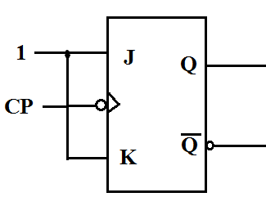
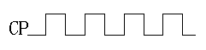

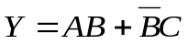
2.分析逻辑函数 是否存在竞争冒险现象？如果有请消除。

3.分析下面逻辑电路，写出其输出表达式。

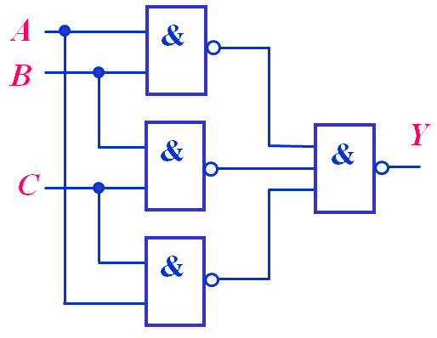

- 设计题 (每小题10分，共30分)
得分

1.用集成译码器设计组合逻辑函数：Y=AB+ AC。

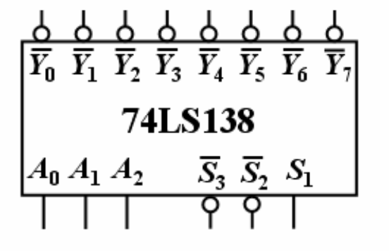

2.设计一个三人表决器，输出电平与多数输入电平一致，选择合适的器件，画出连线图。

3.用JK触发器和门电路设计一个按自然态序进行计数的六进制同步加法计数器。

